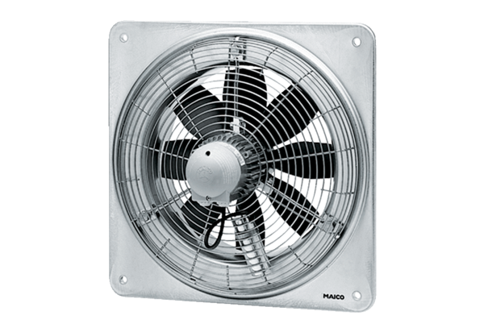Ventilateur mural hélicoïde DZQ 56/6 BUnité de conditionnement : 1 pièceGamme: C
Numéro de référence : 0083.0063Fabricant : MAICO

